**فصل دوازدهم :کنترل کامیون باری**

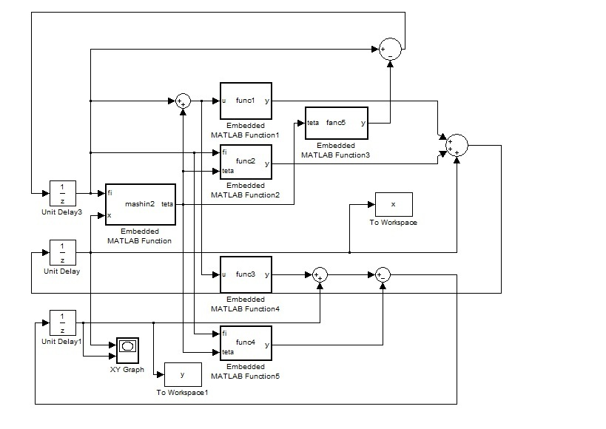

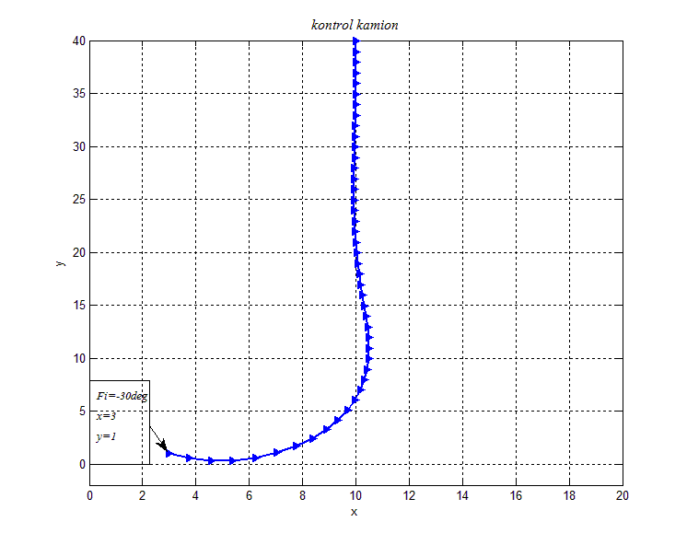

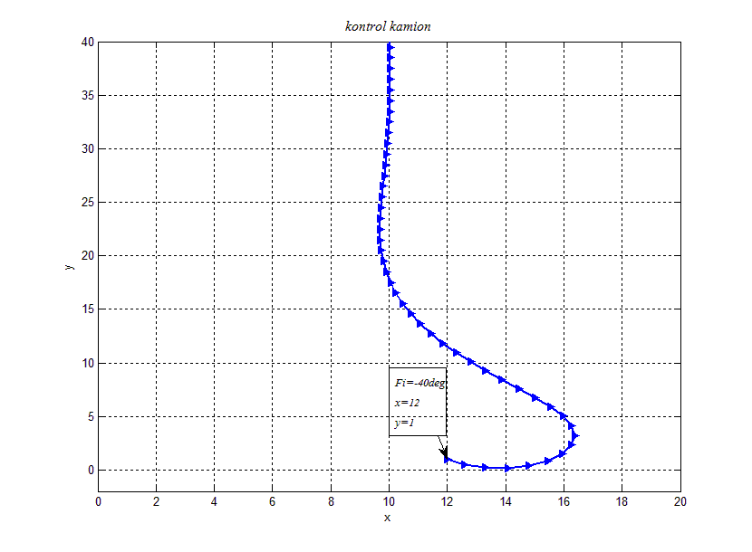

function y = func1(u)

u=u*(pi/180);

y=cos(u);

function y = func2(fi,teta)

fi=fi*(pi/180);

teta=teta*(pi/180);

y=sin(fi)*sin(teta);

function y = func3(u)

u=u*(pi/180);

y=sin(u);

function y = func4(fi,teta)

fi=fi*(pi/180);

teta=teta*(pi/180);

y=cos(fi)*sin(teta);

function y = fanc5(teta)

teta=teta*(pi/180);

teta=asin(.5*sin(teta));

y=(180/pi)*teta;

function teta=mashin2(fi,x)

sum1=0;sum2=0;

y=[-26.6 -40 0 0 0;

-26.6 -40 -40 -40 -40;

13.3 -13.3 -26.6 -40 -26.6;

26.6 26.6 0 -26.6 -26.6;

26.6 40 26.6 13.3 -13.3;

0 40 40 40 26.6;

0 0 0 40 26.6];

t=[ 1 1 0 0 0;

1 1 1 1 1;

1 1 1 1 1;

1 1 1 1 1;

1 1 1 1 1;

0 1 1 1 1;

0 0 0 1 1];

a=-45;

for i=1:7

if abs(fi-a)<=45

r=1-(abs(fi-a)/45);

else

r=0;

end

a=a+45;

b=2;

for j=1:5

if abs(x-b)<=4

s=1-(abs(x-b)/4);

else

s=0;

end

b=b+4;

c1=r*s*y(i,j);

sum1=sum1+c1;

c2=r*s*t(i,j);

sum2=sum2+c2;

end

end

teta=sum1/sum2;

end